附件：
南京林业大学

实验室管理系统
操作手册
登录与培训考试

登录

PC登录

实验室安全管理平台登录
在浏览器地址栏输入地址：http://lab.njfu.edu.cn，在打开的界面中，选择【基础平台】后点击进行登录界面。
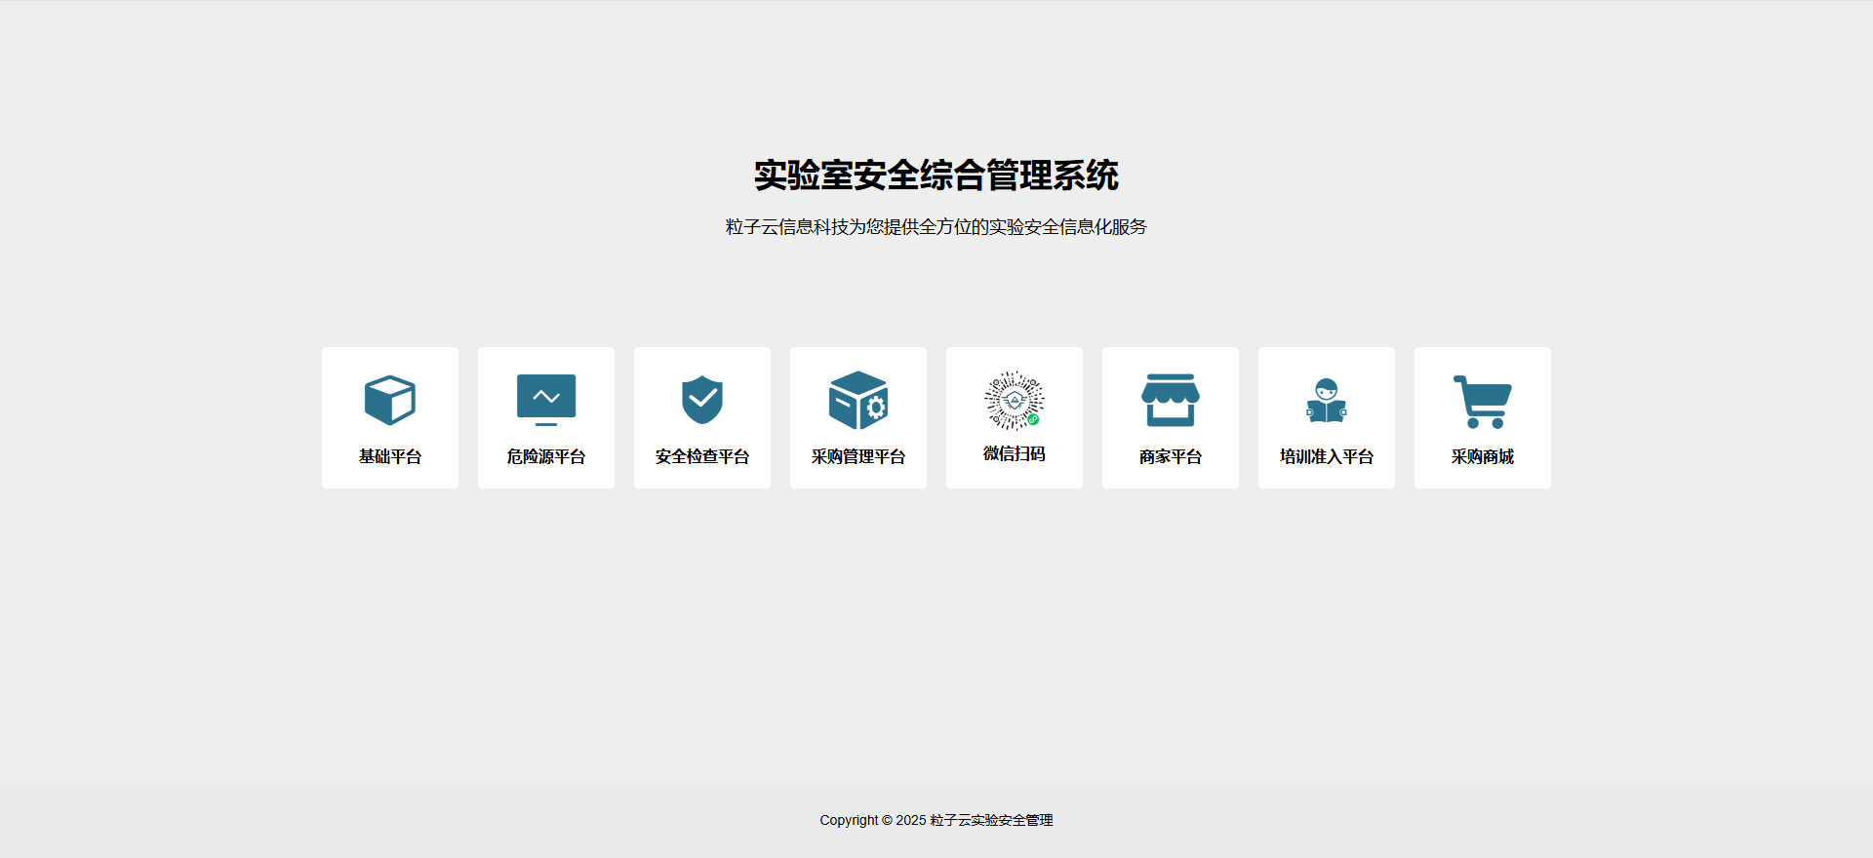
- 系统首页
登录支持统一身份认证登录和账号密码登录两种方式。
点击【统一身份认证登录】按钮，打开学校的统一身份认证登录界面，输入统一身份认证登录的账号和密码登录后，可以自动登录至实验室安全管理平台。
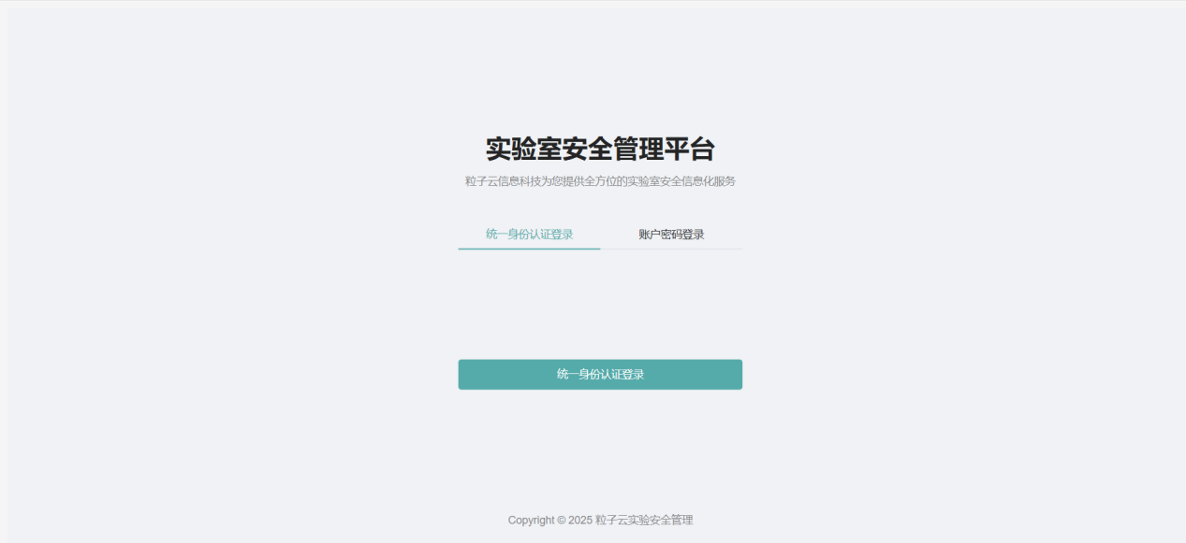
- 系统登录页
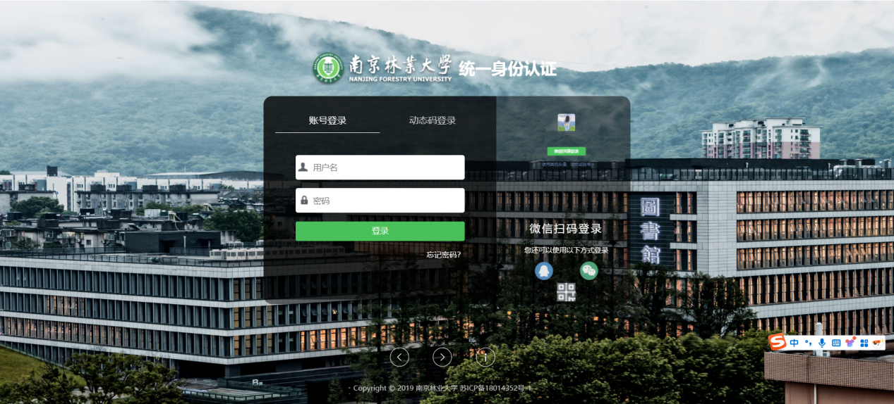
- 统一身份认证登录页
点击【账号密码登录】，在打开的界面中输入账号（工号/学号）、默认密码，点击登录，即可进入实验室安全管理平台。
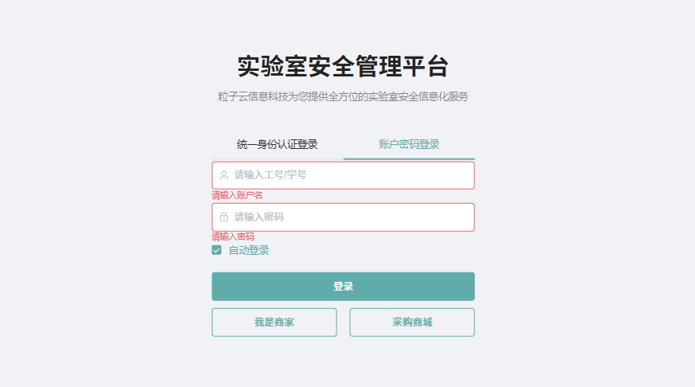
- 账号密码登录

默认密码登录（首次登录、重置密码后登录）
首次登录，或者重置密码后登录，为保证信息安全，请修改登录密码。成功修改密码后，会退出回到登录界面，用户使用统一身份认证登录或者账号密码登录即可。
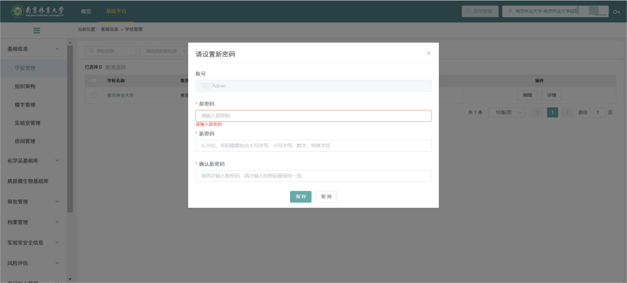
- 首次登录修改密码

切换角色和退出登录
登录后，在右上角可以查看用户当前使用的组织和角色，鼠标悬浮，可以查看用户所有的组织－角色列表，点击其中需要的组织－角色，可以进行切换。
点击组织－角色列表下方的退出登录，用户可以退出系统，返回登录界面。
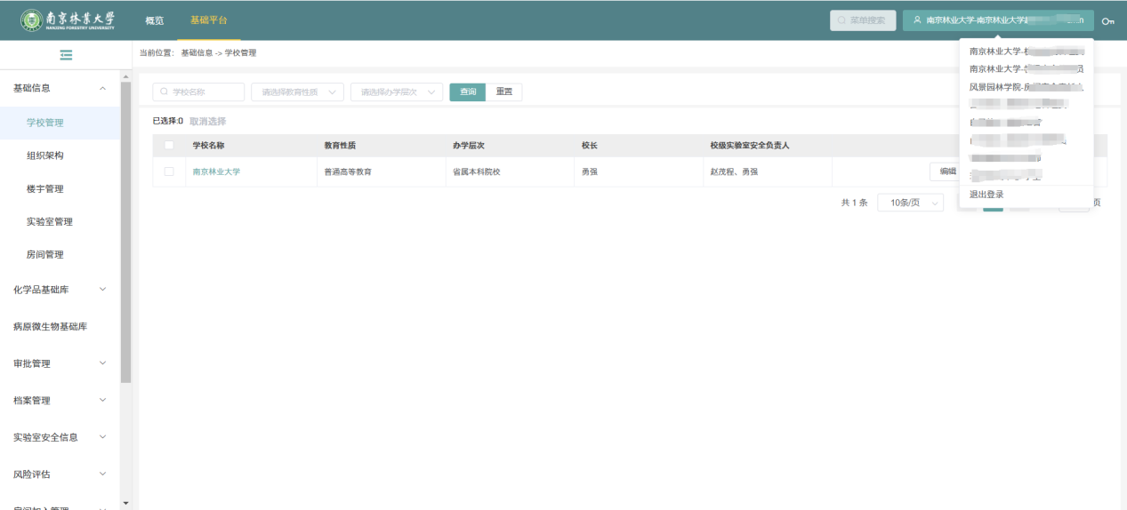
- 切换角色

修改密码
用户在需要修改密码的时候，可以点击界面右上角的“修改密码”按钮，重新设置密码。
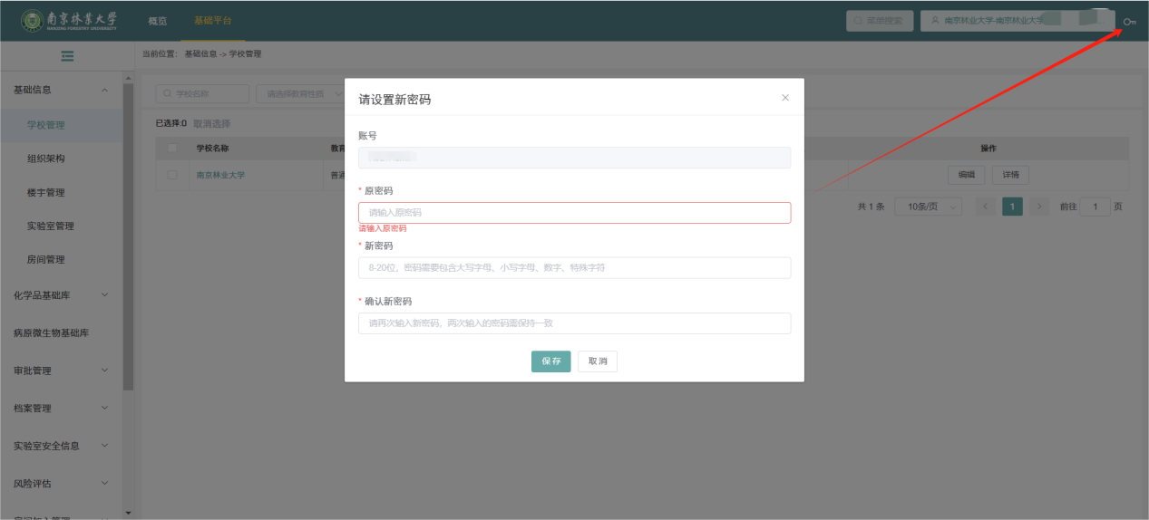
- 修改密码

小程序登录

登录入口
使用以下登录入口，打开平台的小程序。进入小程序的方式可以选择以下任意一种：
- 在微信中，打开“扫一扫”，扫描下方二维码找到小程序。
- 通过微信小程序搜索“实验室安全管理平台”找到小程序。
- 通过今日校园APP搜索实验室管理系统，选择应用，跳转到小程序。

- 扫码进入小程序

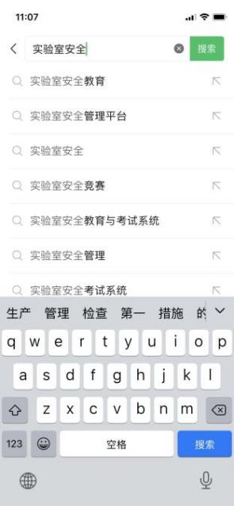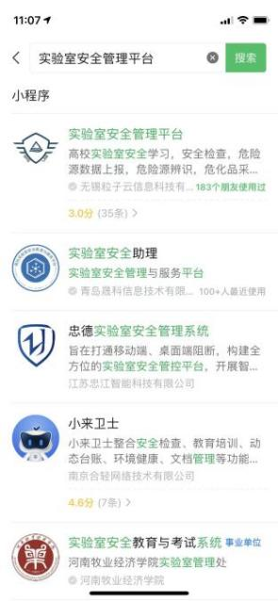
- 搜索进入小程序
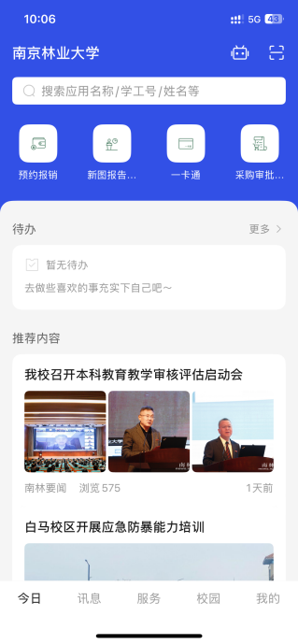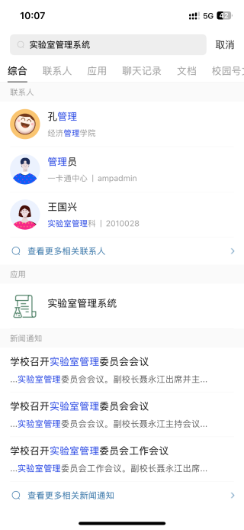
- 今日校园进入小程序

打开小程序及登录

首次使用小程序
首次打开小程序，小程序会显示用户隐私保护提示，请仔细阅读《用户隐私保护指引》。确认可以授权后，点击同意，进入小程序登记界面。

默认密码登录（首次登录、重置密码后登录）
首次登录，或者重置密码后登录，为保证信息安全，请修改登录密码。成功修改密码后，会退出回到登录界面，用户使用账号密码登录（新密码）即可。
登录时，学校选择南京林业大学；
账号为学号/工号；
密码（默认可咨询系统管理员）。
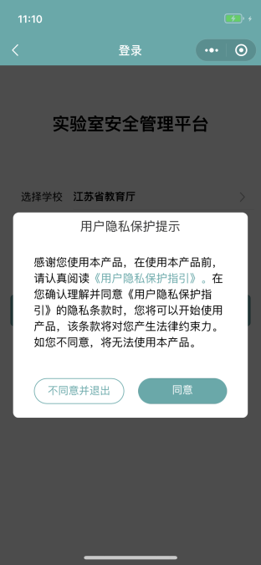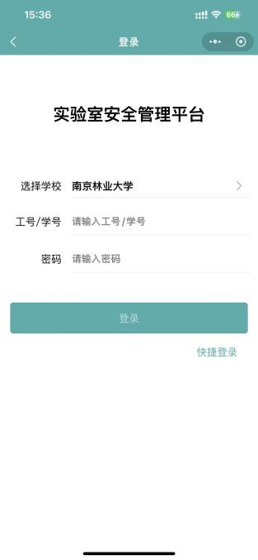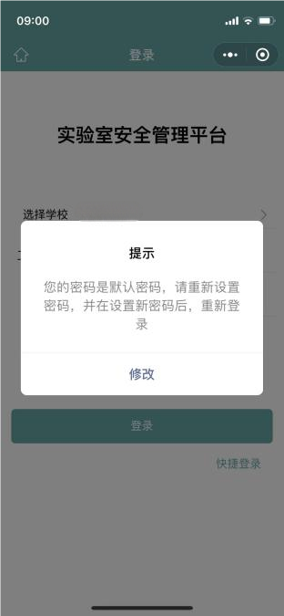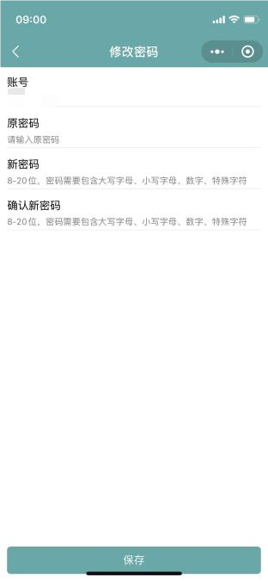
- 进入小程序、登录、首次登录修改密码

修改密码与切换角色
登录成功后，在我的中可以切换角色、修改密码和退出登录。
姓名下方显示的是用户当前使用的组织－角色，可以查看并切换其他角色；
退出登录点击并确定后，回到登录界面；
修改密码点击后，打开修改密码界面，可以重新设置密码。
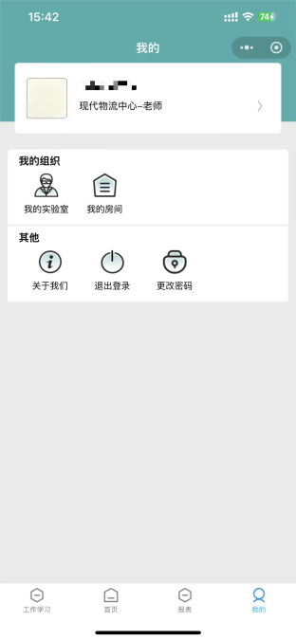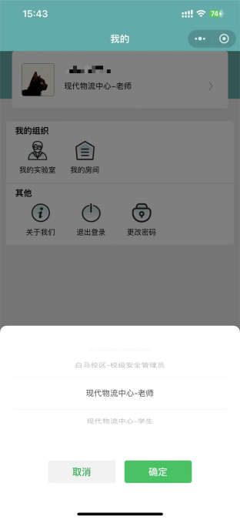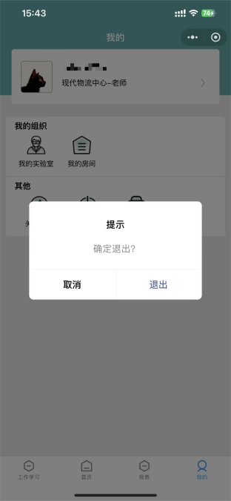
- 切换角色、退出登录、修改密码

实验室安全培训准入－考生
考试模块一般在新生入校后，参与学校发布实验室安全准入考试时使用。学生参与实验室安全准入考试，获得实验室准入证书。在考试前，如果需要练习，可以在小程序的我要练习中，模拟考试或者分类刷题练习。

PC的考试中心
在【培训准入平台】-【培训中心】-【考试中心】中，用户可以查看需要参与的考试任务，考试任务列表显示用户的参与情况，如果任务有关联证书，通过的用户可以查看证书信息。
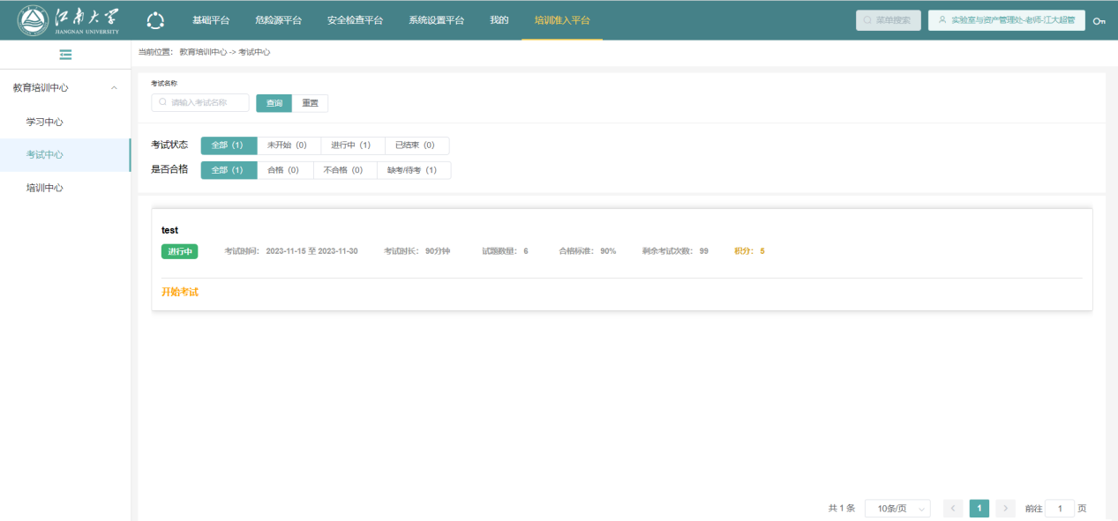
- 考试中心
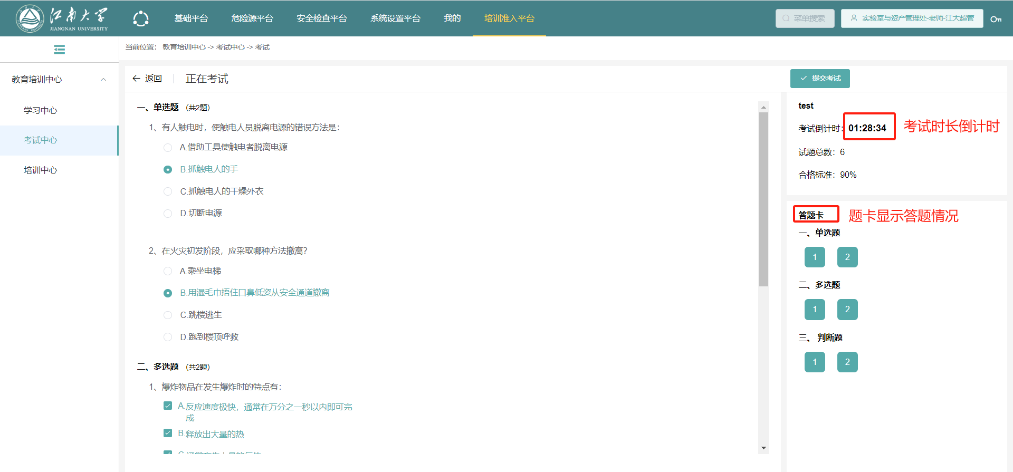
- 参与考试

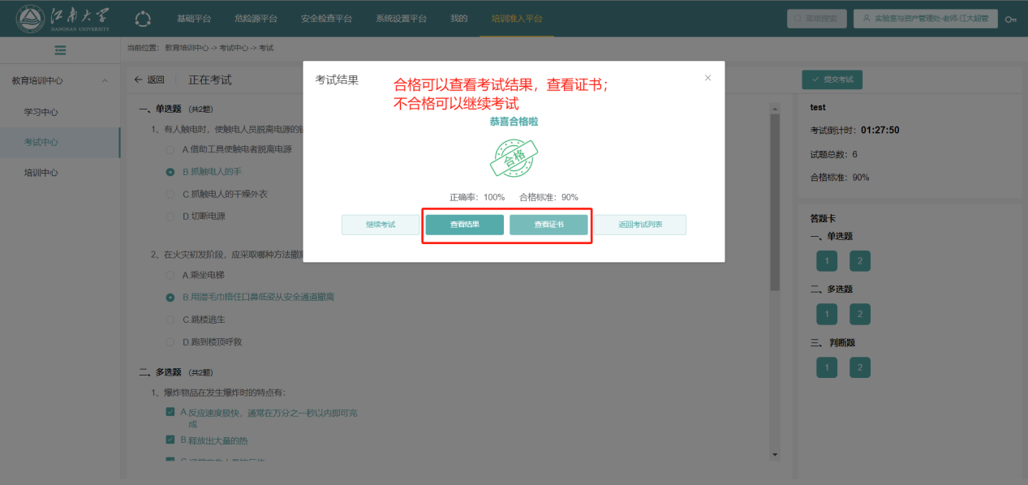
- 考试结果提示
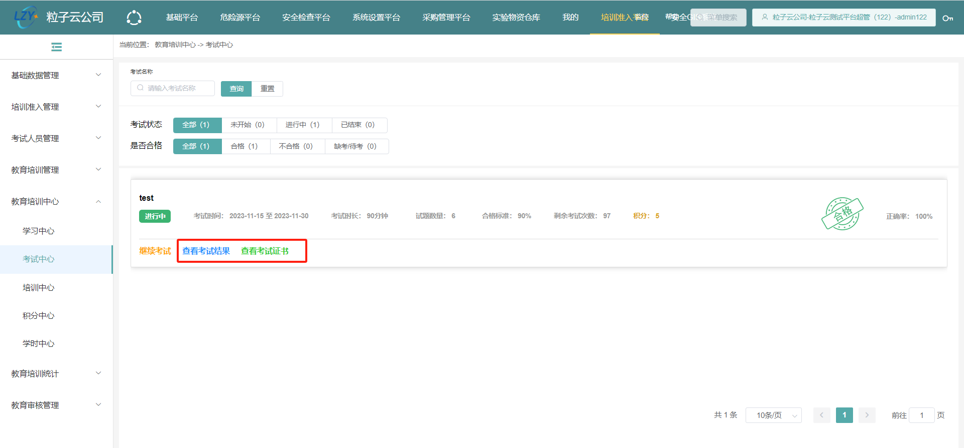
- 考试中心考试列表
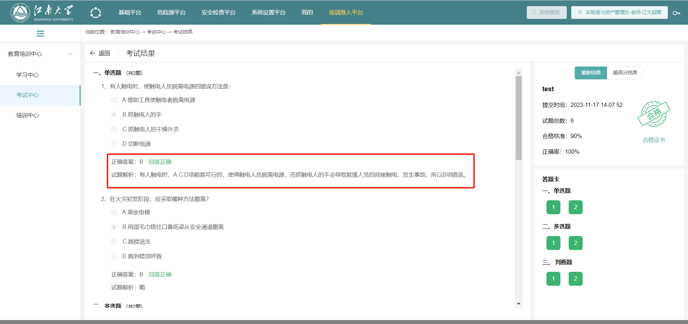
- 查看考试结果
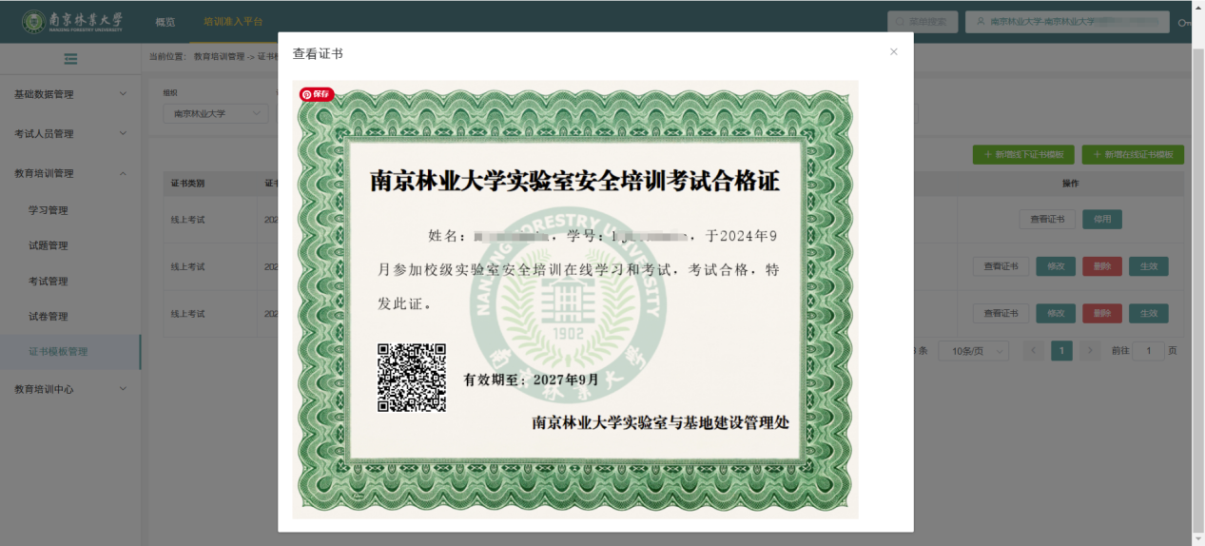
- 合格证书

小程序我要考试
在【工作学习】-【培训】-【我要考试】中，用户可以查看需要参与的考试任务，考试任务列表显示用户的参与情况，如果任务有关联证书，通过的用户可以查看证书信息。
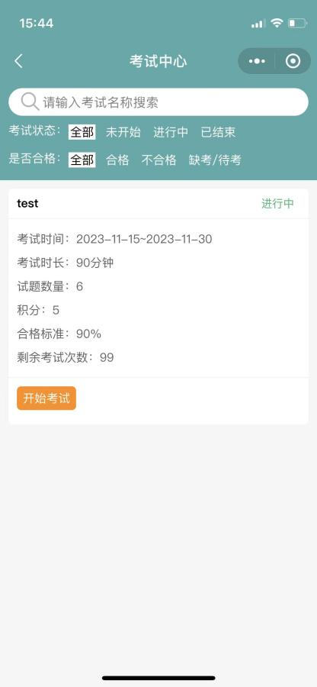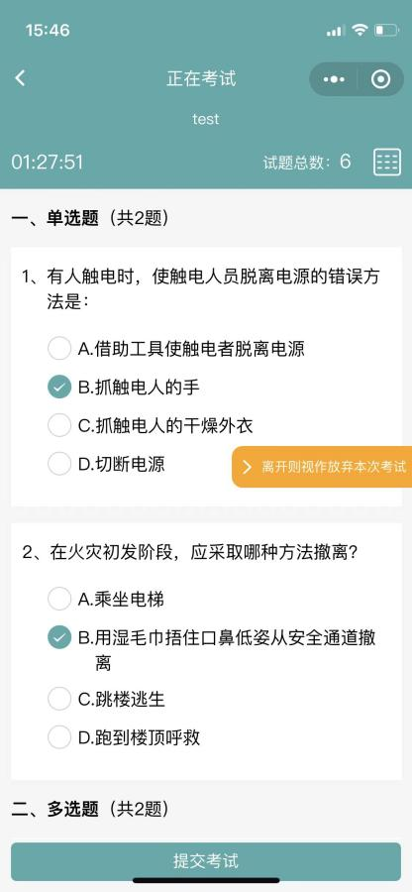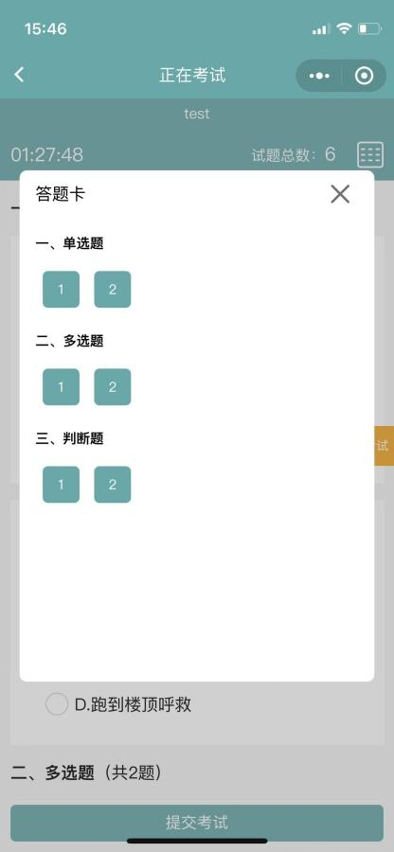
- 我要考试、考试答题、答题卡

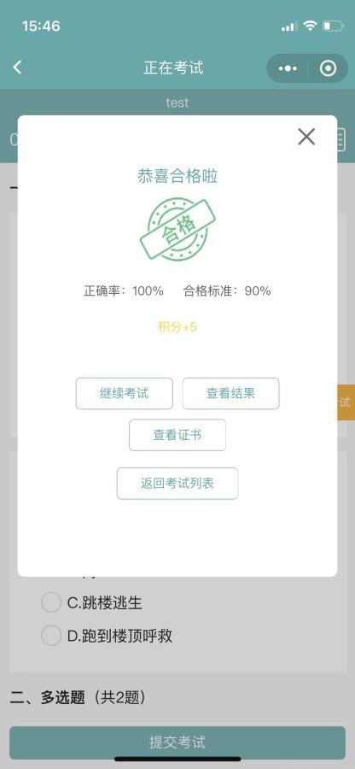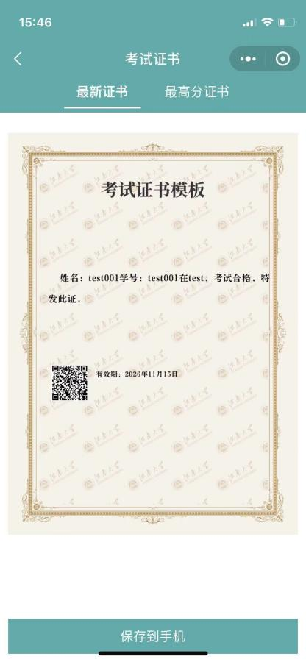
- 考试结果提示、合格证书

小程序我要练习
在【工作学习】-【培训】-【我要练习】中，用户可以按照系统发布的学生分类下的模拟试卷进行试题练习，也可以自己定义分类抽题规则进行练习。
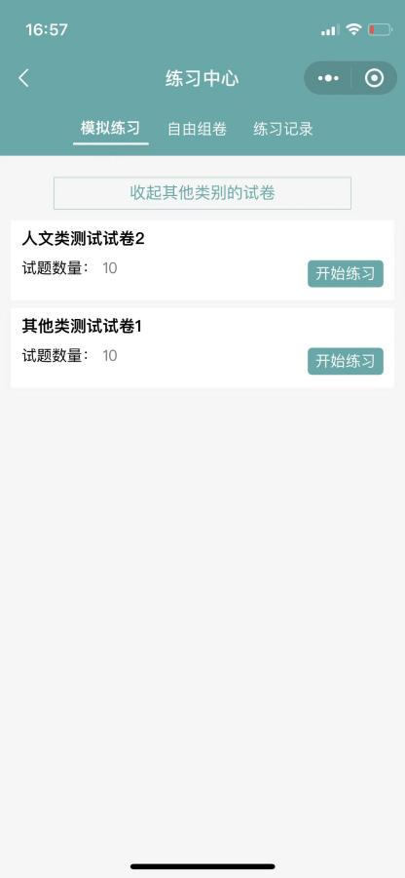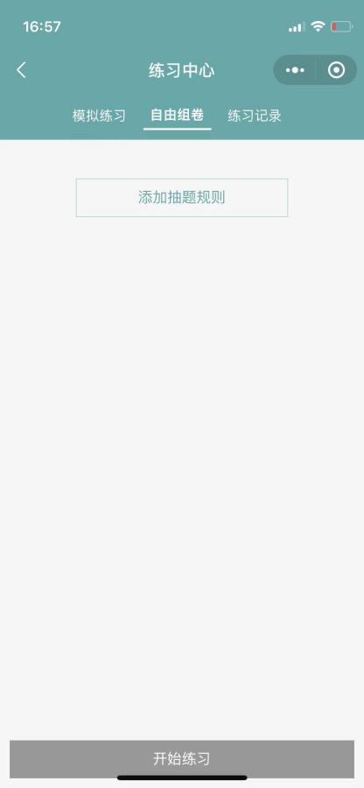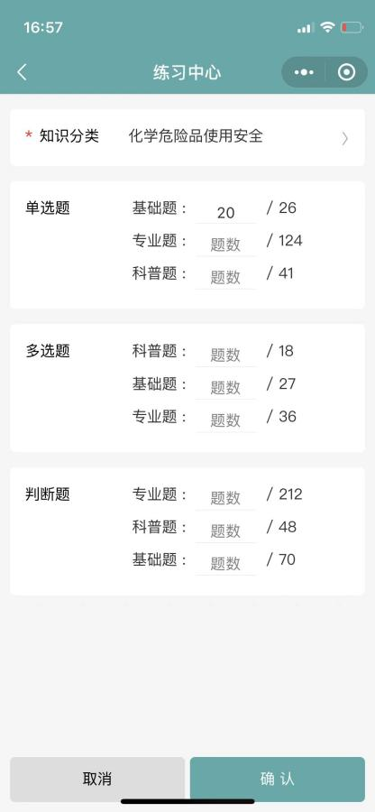
- 我要练习、添加规则、设置规则
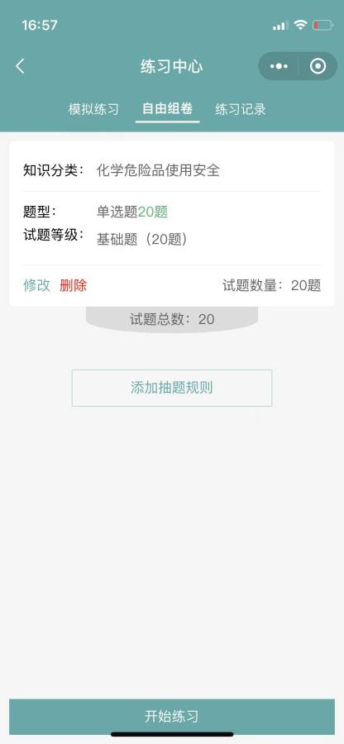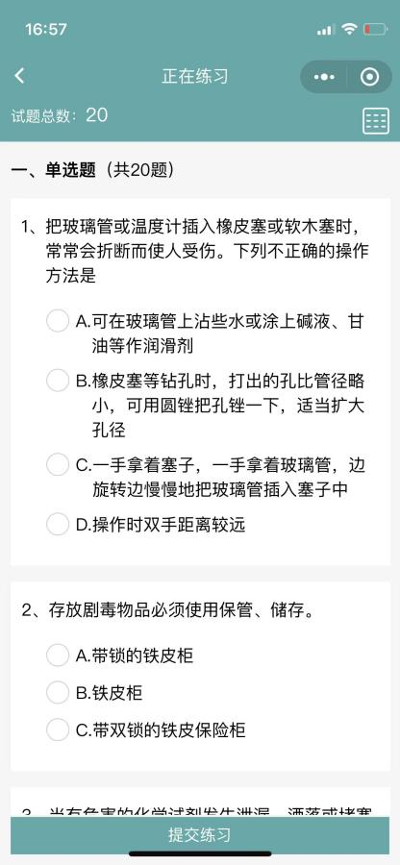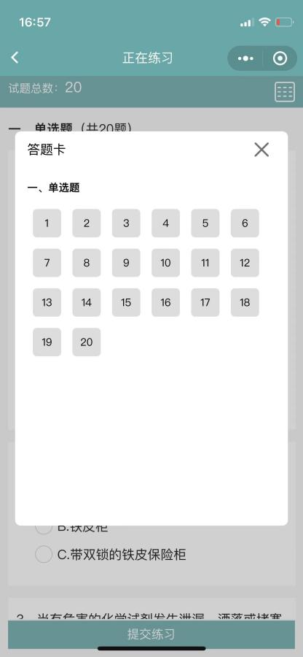
- 规则列表、练习答题、答题卡
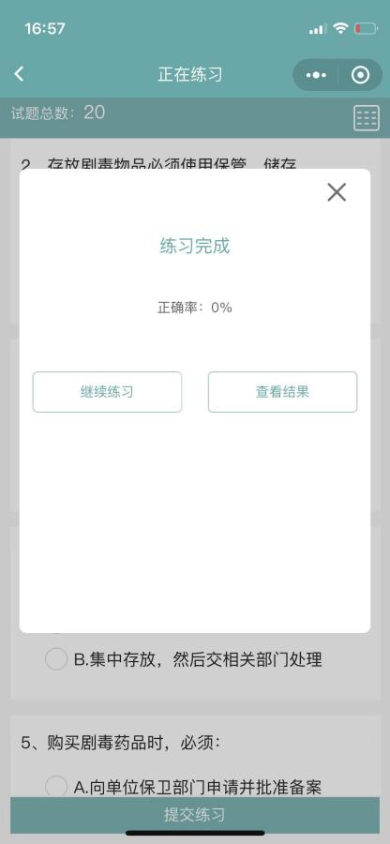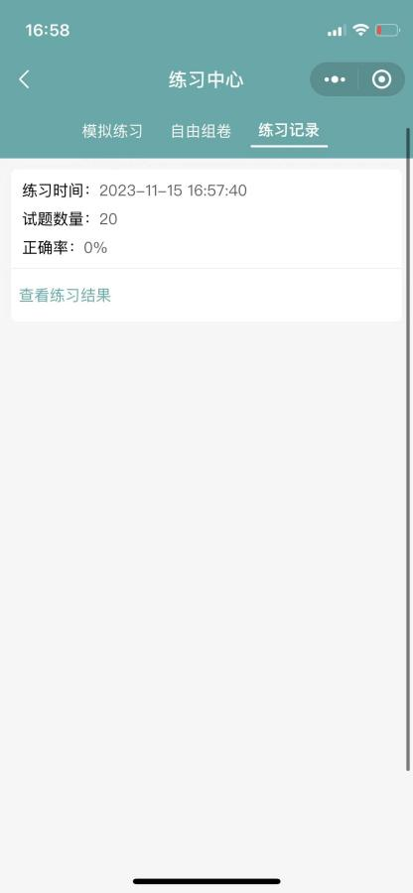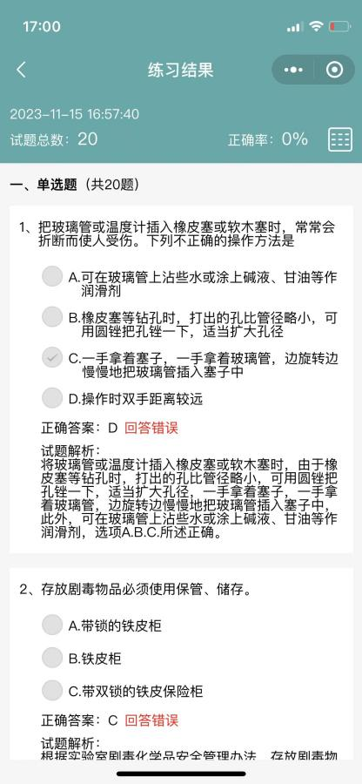
- 提交结果、答题记录、练习结果

答疑

如有疑问请加QQ群：
901100489、1045120528

